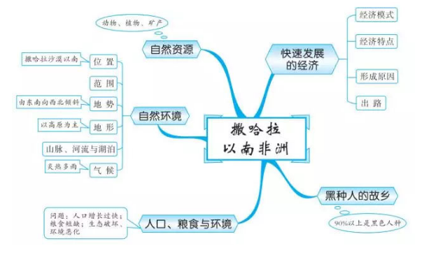
撒哈拉以南非洲思维导图

